**INSTITUTO TECNOLÓGICO Y DE ESTUDIOS SUPERIORES DE MONTERREY**

***CAMPUS QUERÉTARO***

**DESARROLLO WEB Y BASE DE DATOS**



**LABORATORIO 21**

*Usabilidad - Evaluación Heurística*

***NOVA SOLUTIONS***

|  |  |
| --- | --- |
| David Hernán García Fernández | A01173130 |

# 

# **UAR 5 - Iniciar Sesión (David)**

DESCRIPCIÓN

No existe la opción de recuperar la contraseña si el usuario la ha olvidado.

EVIDENCIA AL RESPECTO

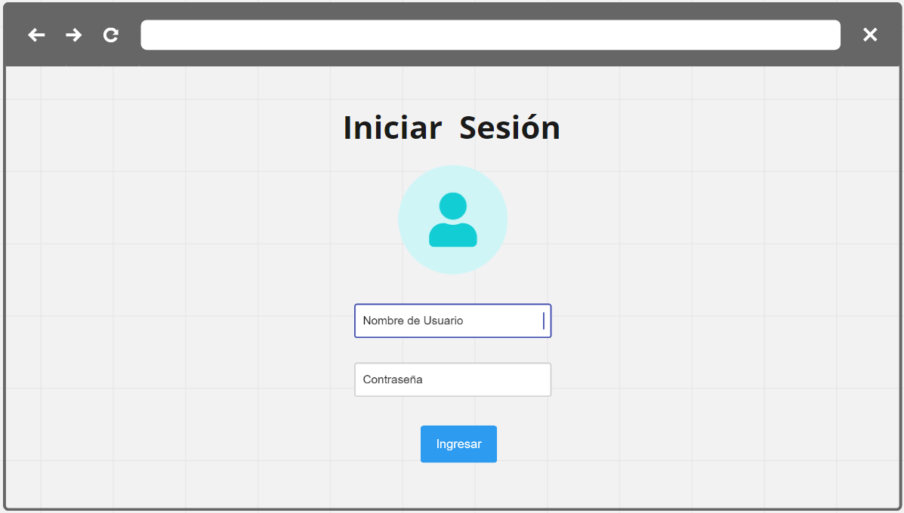

EXPLICACIÓN DEL ASPECTO

Se violan las siguientes heurísticas:

* **Prevención de Errores:** Es bastante común que los usuarios olviden su contraseña y, debido a la ausencia de un botón que les permita recuperarla, serán incapaces de acceder al sistema, provocando que queden expulsados del mismo para siempre y que sea necesario crearles cuentas nuevas.
* **Ayuda al usuario a reconocer, diagnosticar y recuperarse de los errores:** El usuario no puede recuperarse del error que implica olvidar su contraseña.

SEVERIDAD DEL PROBLEMA O BENEFICIO DE LA BUENA CARACTERÍSTICA

Severidad media porque los administradores pueden eliminar las cuentas que han quedado inaccesibles y crear nuevas a los usuarios que olvidaron sus credenciales de acceso.

La severidad cambia a alta si sólo existe un administrador y únicamente él puede editar, agregar y modificar usuarios porque, si él olvida la contraseña, el sistema completo estará comprometido.

POSIBLE SOLUCIÓN O DESVENTAJAS POTENCIALES

Agregar un botón o texto que, al apretarse, mande un correo o mensaje de teléfono mediante el cual sea posible recuperar la contraseña.

# **UAR 6 - Consulta de donaciones por fecha (David)**

DESCRIPCIÓN

El formato para las fechas que ha de ingresar el usuario es libre y no se muestra un ejemplo de dato esperado, lo que puede provocar problemas al realizar las consultas.

EVIDENCIA AL RESPECTO

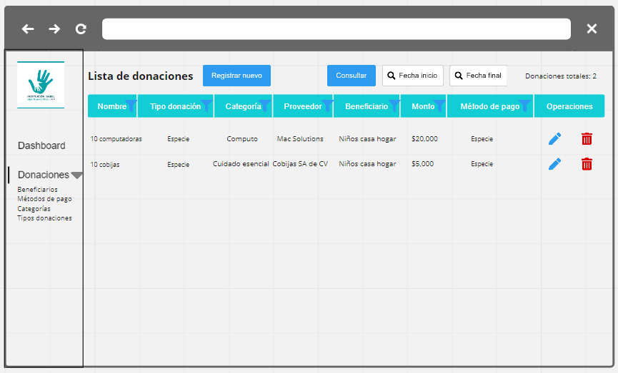

EXPLICACIÓN DEL ASPECTO

Se violan las siguientes heurísticas:

* **Prevención de Errores:** El usuario puede poner la fecha en el formato que sea, por ejemplo: 18/10/2021, 18/oct/2021, 18 de octubre del 2021, etc. Esto provocaría que las consultas a la base de datos sean imposibles o que requieran programación adicional.
* **Reconocimiento antes que recuerdo:** El usuario tiene que recordar el formato de la fecha para realizar consultas.

SEVERIDAD DEL PROBLEMA O BENEFICIO DE LA BUENA CARACTERÍSTICA

Severidad alta debido a que ingresar datos en un formato incorrecto imposibilita las consultas o provoca que aparezcan resultados no deseados al confundir los días con los meses, por ejemplo.

POSIBLE SOLUCIÓN O DESVENTAJAS POTENCIALES

Colocar un selector donde el usuario indique la fecha que desee ingresar la cual debe encontrarse en el mismo formato que las fechas de la base de datos.

Otra solución, menos recomendable pero funcional, es mostrar al usuario el formato que debe ingresar y validar la fecha ingresada, arrojando mensajes de error cada vez que se equivoque.